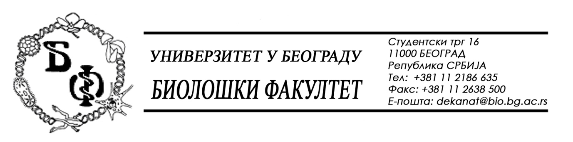

19 / 214 – 25.11.2015.

ПРЕДМЕТ:

ОБАВЕШТЕЊЕ О ПРОДУЖЕЊУ РОКА ЗА ДОСТАВЉАЊЕ ПОНУДА

У складу са изменом и допуном Конкурсне документације бр. 19 / 201 од 18.11.2015., заведеном под бројем 19 / 213 од 25.11.2015., рок за достављање понуда за добра – Канцеларијска и уградна опрема – канцеларијски намештај се продужава од 27.11.2015. у 11,00 h нa 01.12.2015. у 11,00 h, што значи да ће се благовременом сматрати понуда која је примљена од стране Наручиоца до 01.12.2015. у 11,00 h а јавно отварање понуда ће се одржати 01.12.2015. у 11,15 h.

Декан Факултета

Проф. Др Жељко Томановић

